BREVET DE TECHNICIEN SUPÉRIEUR

maintenance des systÈmes

Option : Systèmes énergétiques et fluidiques

Session 2021

U 4 : Analyse technique en vue

de l’intégration d’un bien
Durée : 4 heures – Coefficient : 6

Éléments de RÉPONSES

Ce dossier contient les documents DC1 à DC16 de la page 2 à 9
Q.1.1 | Documents à consulter : DP1, DP2, DP3 et DT1à DT3 | Répondre sur DR1

Compléter le nom des blocks dans le diagramme des exigences.
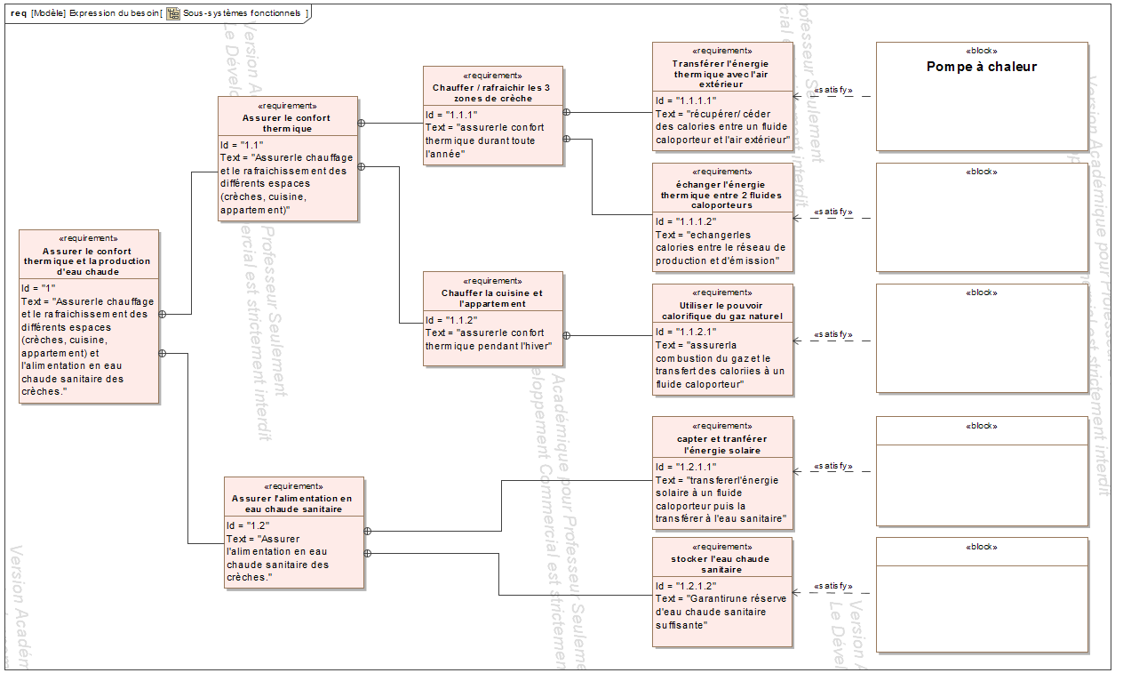

Echangeur eau/eau
Chaudières
Panneaux solaires th
Ballon ECS

Q.1.2 | Document à consulter : DT3 | Répondre sur DR3

DDonner le nom et la fonction des organes repérés de Rep 1 à Rep 6 sur le schéma de principe de l’installation (DT3).

repère | nom | fonction
REP A | Disconnecteur | Protéger le réseau Eau froide des retours dus à une surpression
REP B | Pot d’injection de produits | Injecter des additifs dans le réseau (filmogène, glycol….)
REP C | Pompe de bouclage | Maintenir le réseau ECS à la température de distribution.
REP D | Pompe eau de chauffage ECS | Faire circuler le circuit d’eau venant des chaudières vers le ballon ECS
REP E | Vanne de réglage | Régler la perte de charge du réseau pour régler le débit.
REP F | Vanne 3 voies motorisées | Réguler la puissance de l’échangeur.

Les réseaux de planchers chauffants sont réalisés à l’aide de PER, or le PER n’est pas étanches à l’air, ce qui va favoriser l’apparition de boues (oxydation) et fait chuter l’efficacité de l’installation.
Q1.3) Justifier la nécessité d’installer un pot à boues :
Proposition 1 : réseau production
Q1.5) Implanter en justifiant, ce pot sur la partie de réseau et sur la branche aller ou retour qui vous semble la plus pertinente, parmi les 3 propositions présente ci-dessous.

Justifications :
Proposition C : le réseau PER est uniquement sur le réseau de planchers chauffants.

Implantation : sur la branche retour et avant la pompe pour protéger celle-ci et favoriser son implantation dans la chaufferie.
CRITERE | pot à boues monté en série sur le circuit | pot à boues monté en parallèle sur une branche | Conclusion
Coût matériel | = | = | Coût similairement identique,  la modification du circuit représente la même nature de travail,  le critère prépondérant est la maintenance préventive et /ou curative qui pourra  être effectuée tout en assurant la  continuité de service.
 | Pot à boues + vannes isolements | Pot à boues + vannes isolements  + vanne de réglage
Modification du circuit | =
 | Les 2 montages nécessitent la coupe d’un tronçon de circuit pour leur implantation et pas de problème d’encombrement dans le local.
Réglage | - | +
 | pas de réglage possible | réglage du débit bipasse à 15%
maintenance préventive / curative | - | +
 | Arrêt de l’installation pour la maintenance | Continuité de service pendant l’opération de maintenance

Q1.4) Critiquer ces 2 solutions
Représentation symbolique d’un pot à boues :
Proposition 2 : réseau distribution
Proposition 3 : réseau émission planchers chauffants
Série

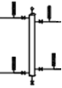
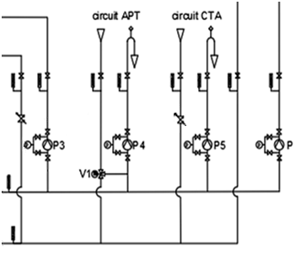
2 | AMELIORATION du confort thermique dans les crèches
 |  | Durée conseillée : 60 min

Q.2.1.1 | Document à consulter : DR4 | Répondre sur DR4

Identifier par un code couleur les trois circuits d’eau de l’échangeur 6 tubes :
- Tracer en rouge le circuit alimentée par la chaudière ;
- Tracer en bleu le circuit alimentée par la pompe à chaleur ;
- Tracer en vert le circuit alimentant le circuit des planchers chauffants
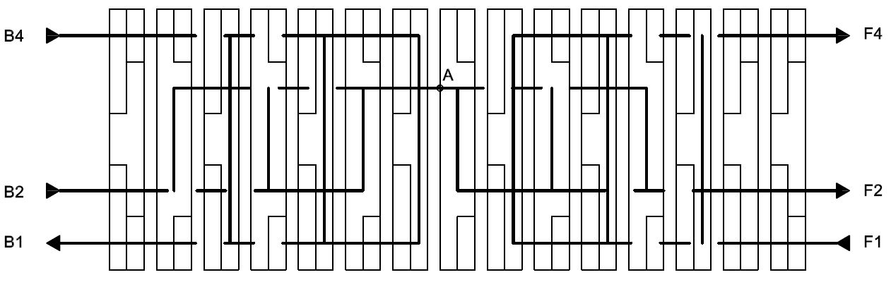

Q.2.1.2 | Document à consulter : DT2 | Répondre sur feuille de copie
Déterminer le besoin en puissance du plancher chauffant pour assurer une température de confort de 21°C.

Relation : B = G.V.ΔT A.N. : Β = 7.4 x 10⁻⁴ x 2.75 x (343+336+319) x (21+7) B = 56.9kW

Q.2.1.3 | Document à consulter : DT2 | Répondre sur feuille de copie
Calculer, pour chacun des réseaux, la puissance maximum mise en jeu.
Circuit | Chaudières | Pompe à chaleur | Réseau Planchers chauffants
Débit m³/h | 2.95 | 12.5 | 10
Régime °C | 80/60 | 40/36.7 | 30/35.6
Puissance kW | 68.6 | 47.9 | 65.1

Q.2.2.1 | Document à consulter : DT3 | Répondre sur feuille de copie

Déterminer, à partir du graphe représentant l’évolution des puissances thermiques en fonction de la température extérieure, la Puissance que peut fournir la PAC pour une température de -7°C et en déduire la puissance que doit fournir la chaudière pour assurer les besoins des planchers chauffant à cette température.
Par lecture : P_{PAC} = 39kW Par calcul : P_{PAC} = 38.8kW
P_{chaudières} = B_{(-7°C)}- P_{PAC} P_{chaudières} = 56.9-38.9 P_{chaudières} =18kW environ

Q.2.2.2 | Document à consulter : DT3 | Répondre sur feuille de copie

Déterminer, à partir du graphe représentant l’évolution des puissances thermiques en fonction de la température extérieure, La température extérieure minimum pour laquelle la PAC assure seule l’alimentation des planchers chauffants.
La température extérieure minimum est l’intersection entre les besoins et la production de la PAC soit environ -1.5°C

Q.2.2.3 | Document à consulter : DT2 et DT3 | Répondre sur feuille de copie
Justifier, à l’aide des questions Q2.2 à Q2.4 :
- la nécessité de couplage de la PAC et du réseau chaudières pour assurer la production de chaleur,
Lors des périodes d’hiver rigoureux avec des températures de l’ordre de -7°C la PAC ne peut fournir une puissance suffisante pour couvrir les besoins en chaleur.
- la présence de deux chaudières de 60kW sur cette installation :
Elles permettent d’assurer la production de chaleur nécessaire pour répondre aux besoins de l‘ensemble de l’installation.
Conclure sur le dimensionnement de cette installation. Cette installation est dimensionnée pour garantir la production de chaleur en cas de pannes de la PAC et d’une chaudière, elle permet donc la permanence du confort thermique quelques soient les conditions hivernales. Le CCTP de l’installation devaient être contraignant sur cette production de chaleur.

Q.2.2.4 | Document à consulter : DT2 et DT3 | Répondre sur feuille de copie

Tracer, l’évolution de la température de départ « planchers » en fonction de la température extérieure, puis en déduire la température de départ des planchers lorsque la PAC assure seule le confort thermique dans les locaux alimentés par les planchers chauffants.
10
GRAPHE DE REGULATION
T_{Ext} [°C]
T_{Départ} [°C]
2°C
-7
20
30
21
20
-10
0
40
35.6
34
-1.5

Données nécessaires au Graphe de régulation
Température extérieure de base = -7°C | Température départ plancher = 35.6°C
Température extérieure = 20°C | Température départ plancher = 27°C
Température extérieure d’arrêt de la PAC = 21° C

En déduire la température de départ des planchers lorsque la PAC assure seule, le confort thermique dans les locaux alimentés par les planchers chauffants.
Température de départ du plancher 34°C

Q.2.3.1 | Document à consulter : DT2 et DT3 | Répondre sur feuille de copie
Déterminer en justifiant :
- l’opération de maintenance qui doit être réalisée,
- les équipements de l’installation sur lesquels il faut agir, pour palier ce déséquilibre thermique.
- Après analyse des relevés de température et du fait de la capacité de production de chaleur, il faut effectuer une opération de maintenance corrective de type équilibrage hydraulique du réseau de planchers chauffants.
- Le technicien de maintenance doit agir sur la vanne de compensation et les vannes d’équilibrages présentent sur les 3 zones de planchers chauffants.

Afin assurer le couplage entre la PAC et les chaudières l’installation est équipée d’un Automate Programmable Industriel (API) de type SCHNEIDER Synco™ 700 – RMU720B.
Q.2.3.2 | Document à consulter : DT5 | Répondre sur DR6
Compléter la chaine d’information en désignant les équipements manquant dans les cases vierges.
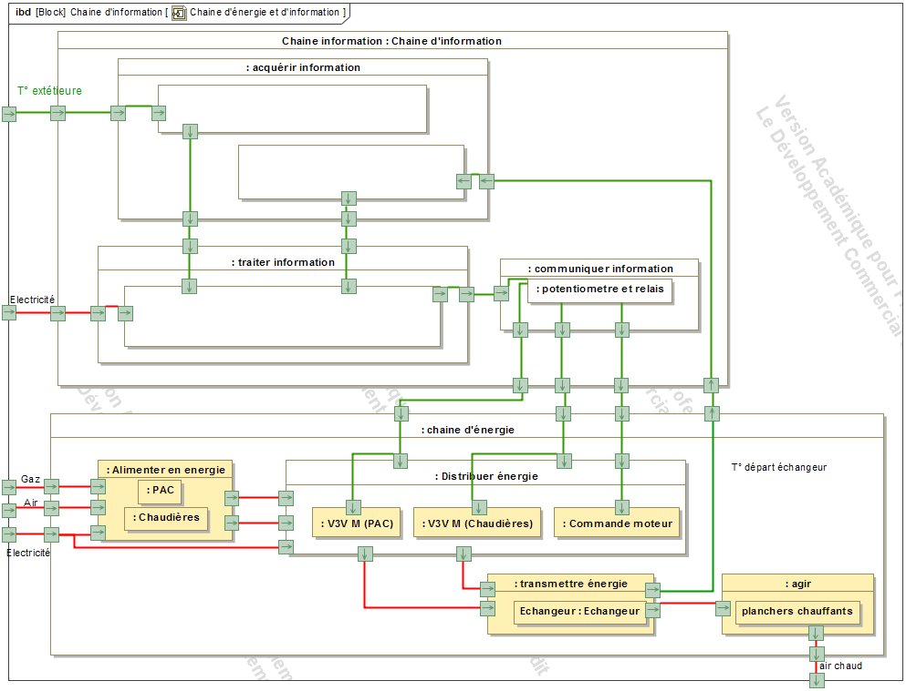

Sonde extérieure QAC2

Sonde température STC 110

Automate Synco™ 700 – RMU720B

Q.2.3.3 | Document à consulter : DT5 | Répondre sur feuille de copie

Justifier que les actionneurs pilotés par cet automate pour réguler la puissance fournie au circuit des planchers chauffants sont
- La vanne motorisée V2 : permet de réguler, par variation du débit, la puissance thermique fournie à l’échangeur par le réseau de chaudières
- la vanne motorisée V3 : permet de réguler, par variation du débit, la puissance thermique fournie à l’échangeur par PAC.
- L’alimentation en énergie du circulateur P8 : qui assure la circulation du fluide dans le réseau de plancher chauffant doit être également gérée par cet automate afin de pouvoir arrêter ou démarrer l’alimentation des planchers en fonction des besoins.

La mise à jour de la documentation technique de l’installation est une tache qui incombe au service de maintenance.
Q.2.3.4 | Document à consulter : DT11 | Répondre sur DR7

Compléter le schéma de câblage de l’automate en plaçant les noms des entrées et des sorties.
ATTENTION J et H peuvent être inversés ainsi que K et L

____

____

____

____

____

____

____

____

____

____

____
A
B
C
D
E
F
H
J
G
L
K

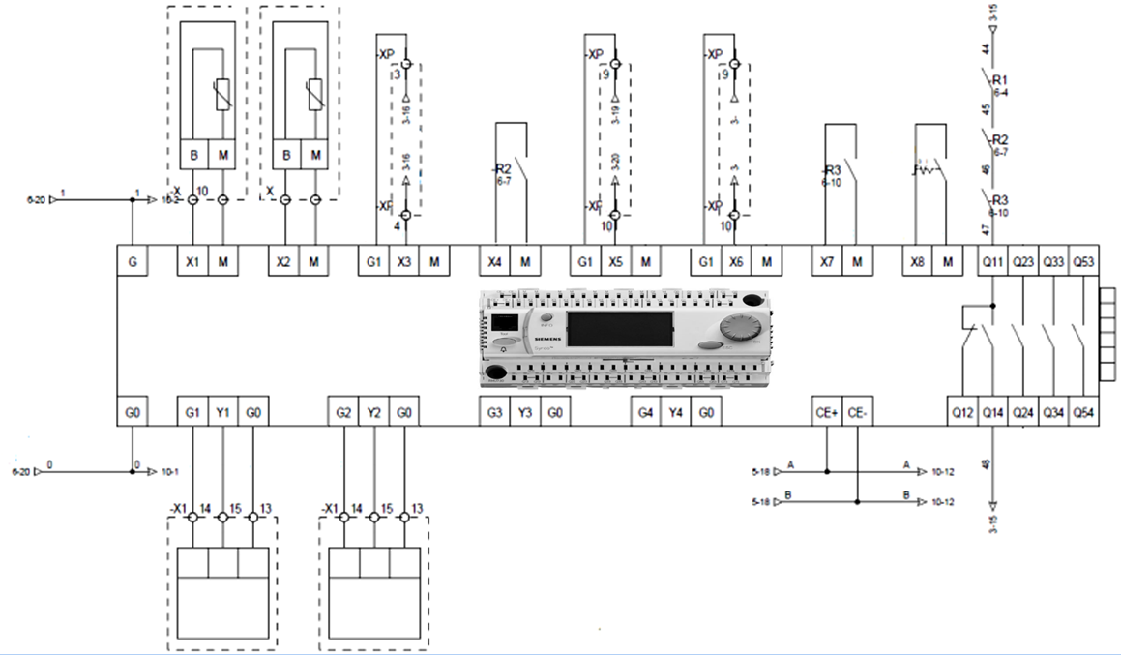

Q.2.3.5 | Document à consulter : DT3 | Répondre sur feuille de copie

Conclure sur cette analyse du système de production de chaleur, de son dimensionnement et des remèdes à apporter pour le rendre efficient afin de garantir le confort thermique sur l’ensemble des zones de crèches.

Le dimensionnement de la production d’énergie est largement dimensionné, l’installation possède une régulation pour la production de chaleur et les équipements nécessaires à son équilibrage thermique. La répartition de l’énergie dans les 3 zones est déficiente, une opération de maintenance corrective est impérativement à faire pour satisfaire le confort thermique de cet établissement.
De plus cet intervention ne nécessite pas d’arrêt de l’installation ni de perturbation du fonctionnement des crèches, le technicien pouvant effectuer cette opération depuis la chaufferie.
3 | DEPANNAGE, MISE EN SERVICE ET CONTRÔLE DE FONCTIONNEMENT DE LA PAC
 |  | Durée conseillée : 60 min

Q.3.1 | Document à consulter : DT10 | Répondre sur feuille de copie
Déterminer :
- Le type de la sonde : sonde passive LG Ni 1000
- Le modèle de la sonde : SIEMENS - QAC 22
- Le type de signal émis par la sonde et l’entrée du régulateur dédiée : signal analogique- entrée universelle

Q.3.2 | Document à consulter : DT10 | Répondre sur feuille de copie
Déterminer :
- la grandeur physique électrique que le technicien doit mesurée, afin de vérifier son bon fonctionnement. : Résistance /impédance
- La procédure de prise de cette mesure ? Prise de mesure hors tension/ hors circuit entre les 2 fils (bornes) de la sonde.

Le technicien relève une résistance de 1325Ω , la température extérieure est de 12°C.

Q.3.3 | Document à consulter : DT10 | Répondre sur feuille de copie
Déterminer, à l’aide de la courbe caractéristique de la sonde, la température extérieure correspondante à cette valeur résistance.
T _{1325Ω} = 65°C

Q.3.4 | Document à consulter : DT10 | Répondre sur feuille de copie
Justifier la nécessité de l’échange standard de cette sonde.
La valeur est erronée et perturbe la régulation, ce type de sonde ne s’étalonne pas.

La pompe à chaleur installée est une AQUACIAT 2 air/eau 200V fonctionnant au R410A. Dans le cadre de la maintenance préventive le technicien doit :
- Contrôler l’absence d’incondensable
- Réaliser la mise en service et le contrôle des performances
- Effectuer une recherche de fuites.
Q.3.5 | Document à consulter : DT6 | Répondre sur feuille de copie

Déterminer le titre d’habilitation doit avoir le technicien pour réaliser les opérations de maintenance sur des installations frigorifique.
Habilitation à la manipulation des fluides frigorigènes et habilitation électrique BR.
Q.3.6 | Document à consulter : DT6 | Répondre sur feuille de copie

Déterminer les EPI particuliers nécessaires pour réaliser la pose du manifold.
En plus de la tenue de travail (coton) le technicien devra porter des gants et de lunettes de protection.

Q.3.7 | Document à consulter : DT6 | Répondre sur DR8

Réaliser la chronologie de la pose du manifold installation à l’arrêt.

A/ Préparer les vannes de service
3 |  | 5 |  | 12 |  | 13
B/ Préparer et brancher le manifold
7 |  | 11 |  | 14
C/ Tirer au vide le manifold
2 |  | 9 |  | 6 |  | 10
D/ Mise sous pression du manifold
1 |  | 4 |  | 8

Le jour de la visite, la température extérieure est de 12°C, Le manomètre HP de manifold indique 10.5 bars.

Q.3.8 | Document à consulter : DT7 | Répondre sur DR8
Préciser en justifiant s’il faut craindre une présence d’incondensable dans le circuit.
Entourer la bonne réponse | OUI | NON

A 10.5 bars relatifs soit 11.5 bars absolus, la température de changement d’état est de 12°C il y a donc une relation pression/ température qui exclue la présence d’incondensables

La mise en service est maintenant réalisée et le régime permanent établi.
Les relevés de l’installation sont les suivantes :
- Manomètre HP : 23 bar
- Manomètre BP : 8 bar
- T° du fluide frigorigène sortie condenseur : 34°C
- T° de sortie de l’évaporateur : 9°C
Les pertes de charge et les variations de température dans les conduites liquide et d’aspiration seront négligées.

Q.3.9 | Document à consulter : DT7 | Répondre sur feuille de copie

Calculer le sous refroidissement au condenseur et la surchauffe à l’évaporateur.
Hp =23 bar ; PK =24 Bar TK= 39°C : sous-refroidissement = 39 – 34 = 5 K
et la surchauffe à l’évaporateur.
BP =8 bar ; P0 = 9 bar T0 = 4°C : Surchauffe évaporateur = 9 – 4 = 5 K
Analyser les valeurs de surchauffe et de sous-refroidissement et commenter leur cohérence vis-à-vis d’une charge optimale en fluide frigorigène et conclure sur le bon fonctionnement de la PAC
Le sous refroidissement et la surchauffe sont égaux à 5K, ce qui indique une bonne charge.

Lors de la visite au mois de février, la température extérieure était de 12°C, la PAC était arrêtée, l’énergie produite par la chaudière en fonctionnement alimentait à 100% l’échangeur.

Q.3.10 | Document à consulter : DT3 | Répondre sur feuille de copie

Expliquer pourquoi les occupants ne se sont pas rendus compte thermiquement de la défaillance de la PAC et en déduire une solution permettant de remédier à cette absence d’information.

Le réseau chaudières peut assurer seul la production de chaleur. La température du plancher n’étant pas atteinte par la PAC le régulateur à démarrer la chaudière pour atteindre la température de consigne. Il serait nécessaire d’ajouter une alarme de défaut de PAC dans les bureaux de la direction des crèches ou par liaison GSM au service de maintenance, dans la cadre d’une opération de maintenance améliorative.

4 | ANALYSE DE LA PRODUCTION D’ECS ET DE SON IMPACT ENVIRONNEMENTAL
 |  | Durée conseillée : 60 min

Dans le cadre de sa démarche écologique le client vous demande d’effectuer un bilan de rejet carbone de l’installation solaire.
Q.4.1 | Document à consulter : DT3 / DT7 | Répondre sur feuille de copie

Justifier l’emploi d’eau glycolée pour l’irrigation du panneau solaire thermique.
Le capteur est à l’extérieur est la température en hiver peut être négative il faut protéger l’installation du gel.

Q.4.2 | Document à consulter : DT3 / DT7 | Répondre sur feuille de copie
Justifier que les raccordements des échangeurs représentés sur le schéma de principe sont conformes aux préconisations de la documentation du constructeur.
L’échangeur inférieur est raccordé au panneau solaire et l’échangeur supérieur est alimenté par la chaudière. Sinon :
La pompe du réseau solaire fonctionnerait très peu
La chaudière alimentera seul le ballon.
La température ECS ne serait pas conforme (basse) du fait des stratifications dans le ballon.

Q.4.3 | Document à consulter : DT7 / DT8 | Répondre sur DR8

Expliquer le principe de fonctionnement de la production d’ECS en indiquant les valeurs de démarrage et d’arrêt du circulateur.

La production d’ECS est réalisée par un ballon préparateur Ce préparateur double dont le serpentin supérieur est alimenté par les chaudières gaz naturel et le serpentin inférieur par le circuit solaire, à une contenance de 500 litres. Le fluide caloporteur (eau glycolée) est mis en mouvement par un circulateur.
Le régulateur commande le démarrage du circulateur si la température d’eau en haut du capteur(Thc) est supérieure de 7K à la température de l’eau en bas du ballon ECS(Tbb). Il en commande l’arrêt si cette différence de température atteint 2K.

Q.4.4 | Document à consulter : DT8 | Répondre sur DR 9

Réaliser le graphe de fonctionnement du circulateur
Circulateur
0 1 2 3 4 5 6 7 8 9 (Thc-Tbb)
1

0

Donner la valeur du différentiel statique : 7-2 = 5 K
Déterminer les risques encourus par l’installation si ce différentiel statique est trop faible.
- Des démarrages fréquents du circulateur pour un cycle très court impliquant une usure prématurée.
- Une instabilité du système.

Q.4.5 | Document à consulter : DT8 | Répondre sur feuille de copie
Calculer
- l’énergie annuelle récupérée par l’installation solaire.
- 294+310+312+289+247+168+83+64+75+110+217+242= 2411 kWh
- la température moyenne annuelle de l’eau froide. 13+14+15+15+13+11+8.9+7.5+7+7.4+91+11= 131.9/12= 11°C
- L’énergie nécessaire à la production annuelle d’ECS.
245 x 300 x 4.18 x (50-11) = 11981970 kJ soit 3328.3 kWh par an

Q.4-6 | Document à consulter : DT8 | Répondre sur feuille de copie

Calculer le taux (%) de couverture des besoins généré par les apports solaires pour le une année (245 jours ouvrés).
(2411 x 100) / 3328.3 = 72.4%
Commenter le dimensionnement du capteur.
Le taux de couverture annuel est de 72% ce qui démontre un bon dimensionnement de l’installation.

L’analyse de combustion réalisée par le technicien :
- CO₂ : 9.7%
- CO : 7 ppm
- T° fumées : 72°C
- Rendement combustion : 98.4%
Q.4.7 | Document à consulter : DT8 | Répondre sur feuille de copie

Calculer :
-l’énergie absorbée par le bruleur gaz équivalente à l’énergie produite par le capteur solaire
3328/ (0.94 x 0.96) = 3688 kWh
- le volume de gaz économisé par l’installation solaire. 0.725 x 3688/10 = 266 m3
- l’économie sur la facture de gaz généré par l’installation solaire.
0.725 x 3688 x 0.0567 = 151.6 € ttc
- le volume de fumées évité par l’installation solaire. 0.725 x (3688 / 10) x 13 = 3494.3 m³ de fumées
- la masse non rejetée de CO² dans l’atmosphère.
- Volume de CO₂ = 3494.3 x (9.7/100) = 339 m³ CO₂
- Masse CO₂ = 666 kg de CO₂.
Q.4.8 | Document à consulter : DT8 | Répondre sur feuille de copie

Analyser les résultats et conclure sur les motivations du client.
123€ d’économie par an l’installation du panneau solaire n’est pas prête d’être amortie (tps de retour > 30ans). Par contre 537 kg de CO₂ non rejeté dans l’atmosphère la motivation ne peut être qu’écologique.

5 | Conclusion générale de l’étude
 |  | Durée conseillée : 10 min

Les différentes parties de cette étude ont permis de mettre en évidence 3 points perfectibles pour rendre cette installation plus efficiente. La résolution de ces points nécessite 3 types d’actions :
- Une opération de maintenance corrective.
- Une opération de maintenance améliorative sur la chaine d’information.
- Une opération de maintenance améliorative sur la chaine d’énergie.

Q.5.1 | Document à consulter : Q.1-5 ; Q.2-12 ; Q.3-10 ; Q.4-8 | Répondre sur feuille de copie

Conclure sur cette étude en justifiant ces 3 actions à mener et en les classant par ordre de priorité.
Les 3 points perfectibles sont :
- L’inconfort thermique constaté et vécu par les personnels et utilisateurs de cet établissement. (Q.2-12)
- L’embouage des planchers chauffants qui risque d’altérer leur efficacité, source de surconsommation et d’inconfort thermique. (Q.1-5)
- L’impossibilité de connaitre la défaillance de la PAC qui peut engendrer une surconsommation de gaz. (Q.3-10)

- Le dimensionnement de l’installation et les équipements de réglages présents sur celle-ci, permettent de palier les problèmes d’inconfort thermique par la prévision d’une intervention d’équilibrage des réseaux de planchers chauffant.

- Une opération de maintenance améliorative sur la chaine d’information est à programmer pour ajouter une alarme de mise en défaut de la PAC.

- Une opération de maintenance améliorative sur la chaine d’énergie est à programmer pour ajouter un pot à boues sur le réseau d’alimentation des planchers chauffants afin de maintenir l’efficacité de ces derniers.

